# Diagrama en H

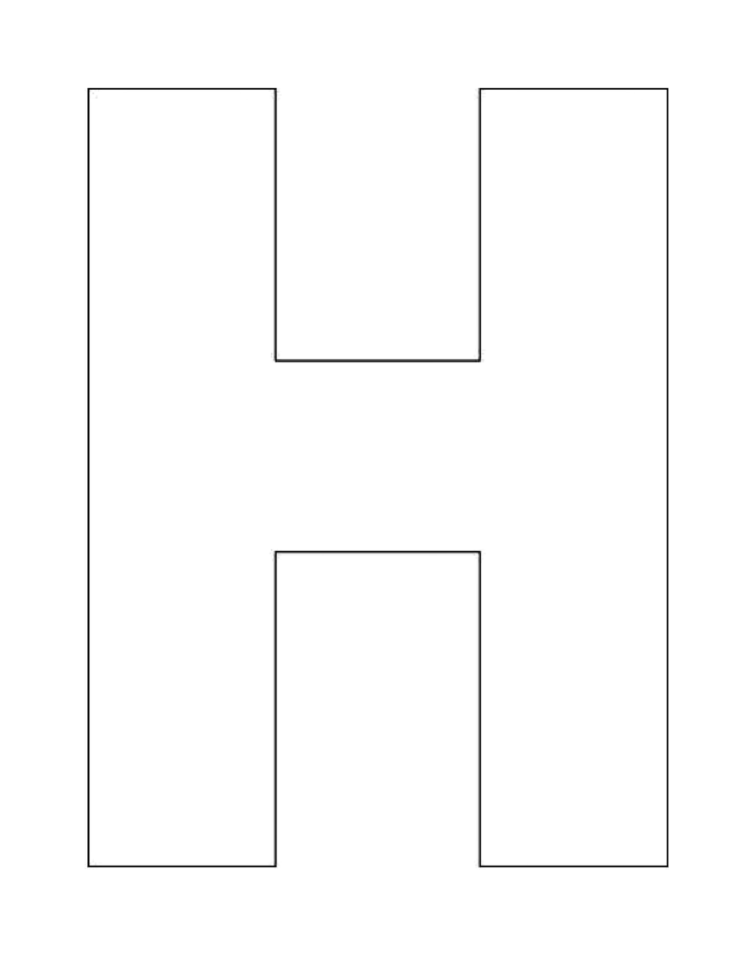

Textos juntos

Texto separado

Texto separado